LAPORAN TUGAS PEKAN 8



MATA KULIAH ALGORITMA PEMROGRAMAN DOSEN PENGAMPU:
DR. WAHYUDI S.T M.T

OLEH:

MUHAMMAD FAIZ AN ANRI
NIM 2511532021

FAKULTAS TEKNOLOGI INFORMASI DEPARTEMEN INFORMATIKA UNIVERSITAS ANDALAS

2025
Flowchart
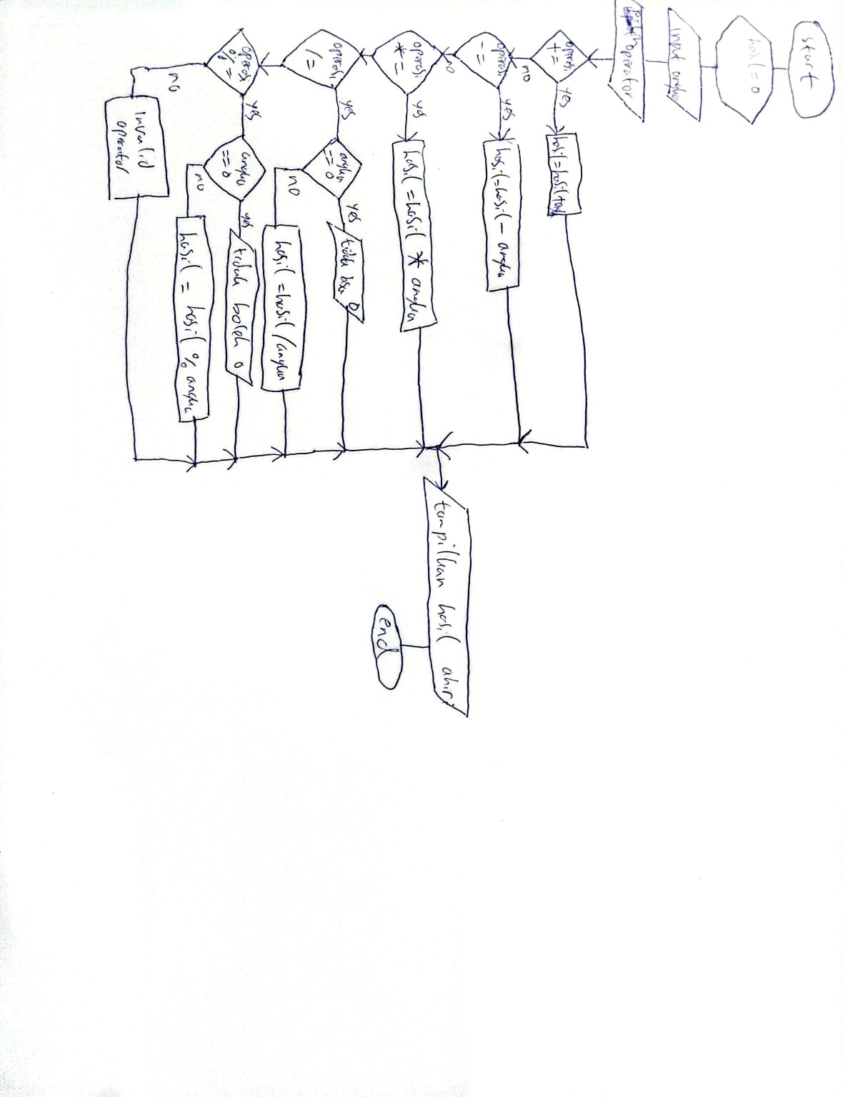

Source Code Beserta Output

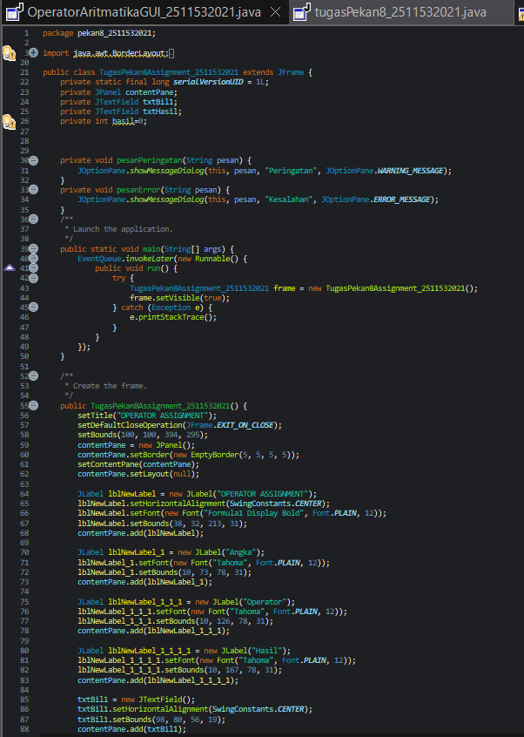

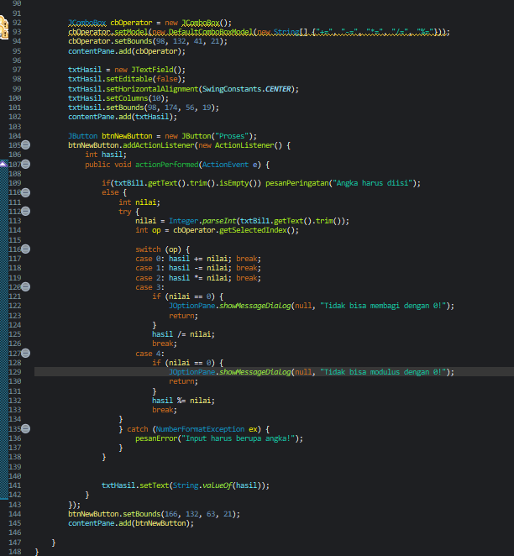

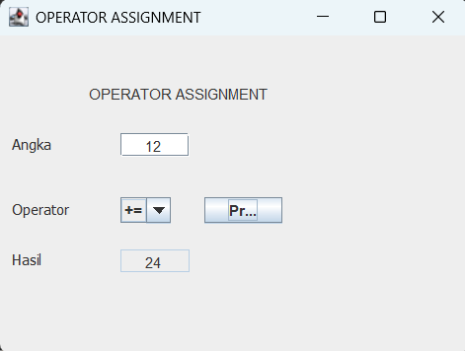

Soal : Buat GUI Untuk Operasi Assignment

Program ini bertujuan untuk memvisualisasikan operasi assignment

Judul
GUI untuk Operasi Assignment
Program ini untuk memberikan GUI pada input pengguna yang nantinya akan digunakan untuk operasi Assignment
Deklarasi
Hasil ; integer
Pseudocode
- Hasil = 0
- Nilai = input(“angka 1”)
- Operator = GetOperator()

- If operator == “+” then
- Hasil = hasil + nilai
- End if

- If operator == “-” then
- Hasil = hasil - nilai
- End if

- If operator == “*” then
- Hasil = hasil * nilai
- End if

- If operator == “/” then
- If nilai != 0 then
- Hasil = hasil / nilai
- End if
- Else
- Cetak Pembagi tidak boleh 0
- End if

- If operator == “%” then
- If nilai != 0 then
- Hasil = hasil % nilai
- End if
- Else
- Cetak Pembagi tidak boleh 0
- End if

- Tampilkan hasil

